中国铁矿石价格指数（CIOPI）

中国钢铁工业协会 2017年5月10日印发

一、进口铁矿石价格（OPI）
5月10日，直接进口铁矿石62%品位干基粉矿到岸价格为60.39美元/吨（即0.9740美元/吨度），环比每吨上升0.52美元，升幅为0.87%；当月平均价格为62.92美元/吨。
5月10日，现货贸易进口铁矿石62%品位干基粉矿人民币含税价格为513.49元/吨，环比每吨上升5.20元，升幅为1.02%，当月平均价格为532.54元/吨。
5月10日，直接进口铁矿石58%品位干基粉矿到岸价格为50.86美元/吨（即0.8769美元/吨度），环比每吨上升0.44美元，升幅为0.87%；当月平均价格为53.02美元/吨。
5月10日，现货贸易进口铁矿石58%品位干基粉矿人民币含税价格为411.93元/吨，环比每吨上升5.01元，升幅为1.23%，当月平均价格为424.14元/吨。
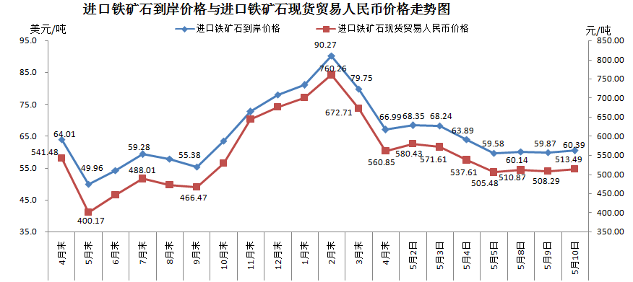
二、国产铁矿石价格
5月10日，国产铁矿石62%品位干基铁精矿含税价格为559.68元/吨，环比每吨下降0.98元，降幅为0.17%；比进口铁矿石高46.19元/吨，升幅为9.00%；当月平均价格为567.19元/吨，比进口铁矿石高34.65元/吨，升幅为6.51%。
5月10日，国产铁矿石65%品位干基铁精矿含税价格为622.68元/吨，环比每吨下降1.12元，降幅为0.18%；当月平均价格为631.44元/吨。
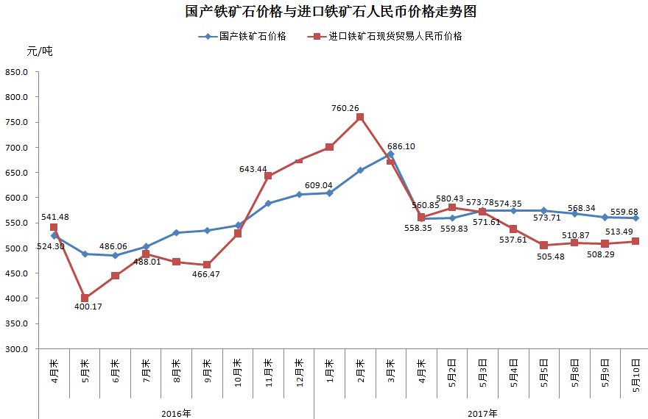
三、中国铁矿石价格指数（CIOPI）
5月10日，中国铁矿石价格指数（CIOPI）222.62点，环比上升1.56点，升幅为0.71%。其中：国产铁矿石价格指数为217.51点，环比下降0.38点，降幅为0.17%；进口铁矿石价格指数为223.58点，环比上升1.93点，升幅为0.87%。
